Guía de Educación Física QUINTO A OCTAVO

Nombre:
Curso: |  | Fecha: | Semana 16

Objetivo (s): OA 06: Ejecutar actividades físicas de intensidad moderada a vigorosa que desarrollen la condición física por medio de la práctica de ejercicios de resistencia cardiovascular, fuerza, flexibilidad y velocidad, estableciendo metas de superación personal.
Contenidos: Rutina de yoga para realizar en nuestro hogar.
Objetivo de la semana: El principal objetivo es mejorar nuestra flexibilidad a través de ejercicios de yoga.
Habilidad: Realizar ejercicios en nuestro hogar, sin necesidad de contar con materiales especiales.
¿QUE APRENDEREMOS?

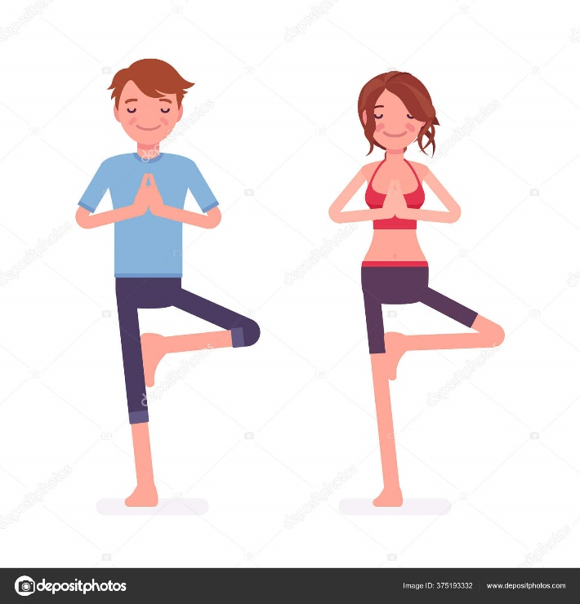
«Para tener éxito, en primer lugar, debemos creer que podemos.»
Yoga: El yoga es una práctica que conecta el cuerpo, la respiración y la mente. Esta práctica utiliza posturas físicas, ejercicios de respiración y meditación para mejorar la salud general. Hoy en día la mayoría de las personas en occidente hace yoga como ejercicio y para reducir el estrés.

El trabajo de esta semana, consiste en realizar una serie de ejercicios de una rutina de YOGA.
La secuencia será entregada a través del video semanal que se publica en la Semana 16, junto con esta guía.
Además, completaremos una tabla con la realización de estos ejercicios durante la semana, dentro de esta guía encontrarás la descripción de los ejercicios y puedes invitar a toda tu familia a hacer estos ejercicios muy adecuados para pasar la Cuarentena. Anímate!!! Lo pasaremos bien ¡!!
- Los mismos ejercicios de esta guía estarán dentro del video para que puedan ejecutarlo sin problema.
- Todos los ejercicios se realizan 4 veces (dos por lado), y se realiza al despertar para comenzar su día.
- Rellenar el cuadro de ejercicios con las actividades realizadas.
- Además, recuerden enviar una foto o un breve video con su nombre y curso, realizando los ejercicios.

YOGA EN CASA

- 4 repeticiones.
- Inhala y exhala por la nariz, lentamente.
- Disfruta de cada movimiento y de cada estiramiento suavemente.
- Sigue la secuencia, llamada Saludo al SOL, que te presento en la foto de izquierda a derecha, sin dejar de respirar por la nariz.

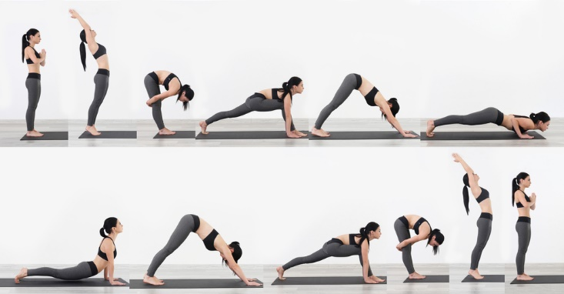
El video que realizamos en conjunto con por el Programa Multidisciplinario de CORMUN, muestra cómo realizar esta actividad paso a paso. Te invito a verlo!!

Además, aprovecho de contarte que este Programa Multidisciplinario de Cormun, cuenta con varios especialistas Profesionales, como Nutricionista, Kinesiólogo, Enfermera, Preparador Físico, en las Redes Sociales (RRSS) tienen cápsulas de videos muy interesantes y beneficiosos para tu salud, bienestar y el de tu familia.

Revisa en RRSS como Facebook e Instagram diversos ejercicios, juegos, nutrición, etc.

Tabla de Rendimiento

Busca un lápiz y en esta tabla tendrás que completarla a diario indicando: Qué día realizó el ejercicio y además, cuántas veces hiciste el ejercicio.

Por ejemplo. Si realicé 3 días de la semana Mi clase de Yoga, y lo hice lunes, Miércoles y Viernes. Debiese quedar de esta manera:
EJERCICIO | NUMERO DE DIAS | DIAS
Yoga | 3 | Lun, Mie, Vie

Ahora te toca a ti y completa la tabla con tus rutinas de Yoga de la semana.
Recuerda enviarla en una foto al WhatsApp, una vez que la tengas completa en una semana.
EJERCICIO | NUMERO DE DIAS | DIAS
Yoga

«No se puede ganar a la persona que nunca se rinde.»
Cualquier duda preguntar por el grupo de Whatsapp de su curso y la resolveremos. Un abrazo.

REFLEXION
¿Cree Ud. que el yoga es una disciplina que ayuda a nuestra salud? ¿Por qué?
………………………………………………………………………………………………………………………………………………………………………………………………………………………………………………………………………………………………………………………………………………………………………
